**Trabalho Final Desenvolvimento de aplicativos 2**

**Participantes do grupo**: Gustavo Mendes, Eduardo Nicolodi

**Assunto do App**: Aplicativo sobre as olimpíadas e cadastro no comitê olímpico brasileiro.

**Pontos positivos e negativos**

|  |  |
| --- | --- |
| **Pontos Positivos** | **Pontos negativos** |
| Centralização do assunto | Simplicidade |
| Cadastro simples para o comitê brasileiro | Pouca utilidade fora das olimpíadas |
| Tabela de Ranking de medalhas | Exclusivo para o idioma Português(pt-BR) |
| Conteúdo super informativo |  |

**AppMaps**

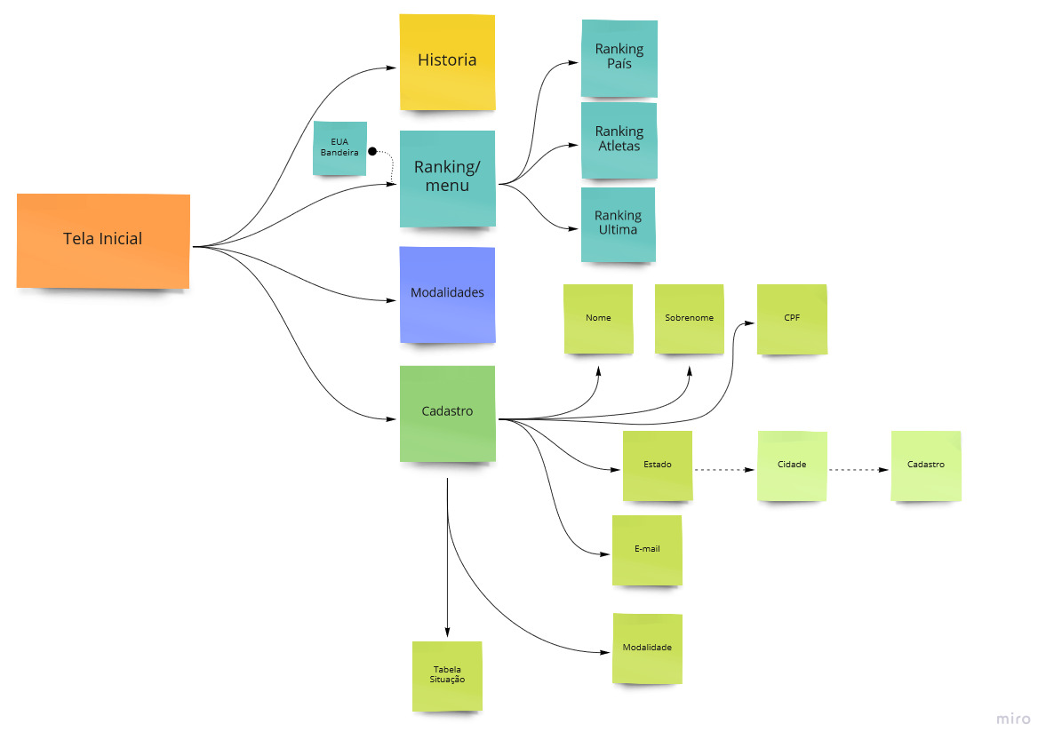

**Fluxograma**

